**Муниципальное дошкольное образовательное бюджетное учреждение «Саракташский детский сад № 5 «Малышок» общеразвивающего вида с приоритетным осуществлением познавательно – речевого развития воспитанников»**

*Дружная страна*

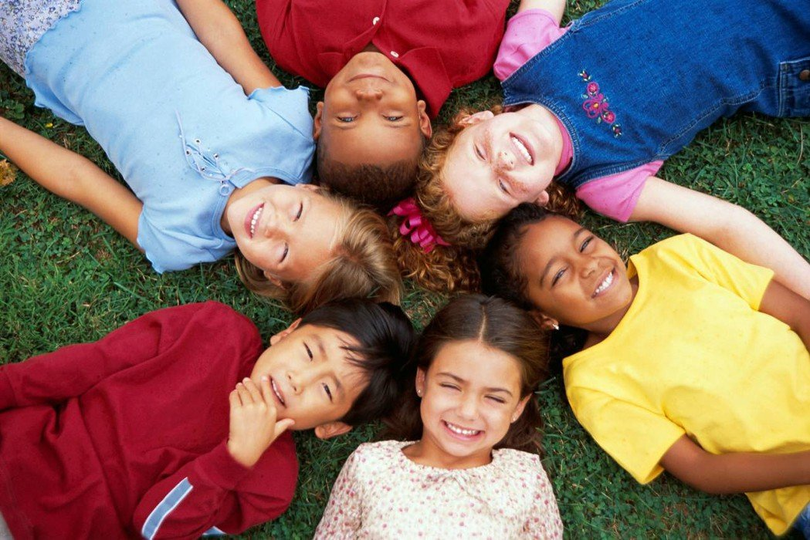

Выполнила: педагог-психолог

Зубкова В.А

Занятие в подготовительной группе «Приключение будущих первоклассников».

Тема: Дружная страна

Цели:

* Развитие навыков вербального и невербального общения, навыков культурного общения.
* Развитие эмоциональной сферы детей.
* Развитие внимания, мышления.
* Развитие моторики рук.

Ход занятия

1. Приветствие.

Дети сидят полукругом, дают друг другу руку и говорят: «Я дарю тебе свою улыбку»

1. Появление книги с загадками. Что бы попасть в лесную школу, надо разгадать загадки. Но загадки не простые. Ребята, вы должны правильно продолжить предложение.

*Ночью, голову задрав,*

*Воет серый злой*… (Волк)

*Кто в малине знает толк?*

*Ну конечно бурый…*(Медведь)

*Кто любит по ветвям носиться?*

*Конечно, рыжая* … (Белка)

*С деревьев он кору грызет,*

*Ну конечно это -* …(Заяц)

*Дубовый желудь любит он.*

*Конечно, это дикий …* (Кабан)

1. *Сказка В «Лесной школе» все почувствовали наступление вес­ны. Ветерок приносил в класс первые весенние ароматы. Пахло цветами и свежестью... Солнечные зайчики прыгали в тетрадках, отвлекая учеников от серьезных занятий.*

*Медвежонок проснулся и вновь пришел в школу. После зимней спячки он все время приставал на переменах к товарищам с задиристыми играми, уж очень хотелось ему размяться, побороться и поваляться.*

*А звери опасались его неуклюжести и тяжелой лапы.*

*Другим ученикам тоже хотелось чего-нибудь весело­го и озорного. Учитель Еж понимал это и прощал актив­ную возню на перемене.*

*Как-то раз Медвежонок не рассчитал свою силу и больно «осалил» Волчонка. Волчонку было очень больно, но он сдержался, не заплакал, а только потирал бок лапой. Хотя Медвежонок видел это, он не подошел, не извинился, а продолжил игру как ни в чем не бывало. Вдруг упала Бе­лочка, ее толкнул Медвежонок и тоже не извинился. Бе­лочка стала возмущаться.*

*— Опять ты скандалишь, Белочка?! — заявил ей Медвежонок.*

*— Яне скандалю, я хочу, чтобы ты извинился и не тол­кался больше. Мне больно!*

*— Тоже мне, девчонка-неженка, вон я Волчонка неча­янно ударил, он даже не охнул, настоящий мужской харак­тер. А все девчонки — противные капризные плаксы!*

*— Что?! — возмутились девочки. — А вы, мальчишки, глупые и злые, только двойки получаете и в футбол гоняе­те!*

*Поднялся шум. Сколько несправедливых и обидных про­звищ услышали звери друг от друга! Девочкам легко уда­валось придумывать обидные прозвища, которые задева­ли мальчиков за живое. Мальчишкам хотелось сразу броситься в драку, но пока они только сжимали кулаки и бормотали: «Ну, мы им покажем!».*

*Мальчики больше не играли с девочками. А если вдруг Зайчику хотелось попрыгать с Белочкой через скакалку, то кто-нибудь из мальчишек ему кричал: «Эй ты, девчонка!», и Зайчик с грустью возвращался к другим, «мужским», развлечениям.*

*Школьникам было дано задание подготовить концерт для родителей.*

*— Пусть девчонки трудятся, раз они такие умные, — проворчал Медвежонок.*

*Девочки не отказались и приготовили целый спектакль «Сказка о стране Неделя».*

*«В одной стране жили семь маленьких волшебников. Они были очень добрыми. Эти волшебники — мальчики и девочки: Понедельник, Вторник, Среда, Четверг, Пятница, Суббота и Воскресенье. Они помогали друг другу, вместе веселились и отдыхали. Мальчики и девочки там никогда не ссорились. Ведь в спорах они могли потерять свою вол­шебную силу, и тогда бы страна Неделя погибла. Чтобы сохранить мир и покой, друзья были внимательны друг к другу, умели договариваться и объясняться, уважали себя и других, не выясняли, кто из них лучший. Ведь какая Неде­ля может быть без девочек: Среды, Пятницы, Субботы, Воскресенья или без мальчиков: Понедельника, Вторника, Четверга. Все они были важными и нужными в этой вол­шебной стране».*

*Родителям и учителям сказка очень понравилась. Мальчикам тоже было интересно, но было еще и груст­но. Грустно потому, что не научились они договаривать­ся и дружить, как девочки и мальчики в этой волшебной стране.*

*После спектакля Медвежонок, Лисенок, Волчонок и другие мальчики подошли к девочкам и поблагодарили их за сказку. А Белочка предложила:*

*— Давайте придумаем другую сказку все вместе и по­кажем ее родителям?! — Давайте! — обрадовались мальчики. И они все вме­сте стали обсуждать новую сказку, новые мечты и новые отношения с друзьями.*

После того как дети прослушали сказку, ведущий просит их поделиться впечатлениями от услышанного. Обсудить.

- Что важного вы услышали?

- Какой вывод мы можем сделать?

1. Игра «Что пригодится на уроке» Дети хором отвечают «да» или «нет».

Учебники в обложках? (Да) Сменная обувь – тапки? (Да)

Модные сережки? (Да) Картон и пластилин? (Да)

Тонкие тетрадки? (Да) В бутылочке бензин? (Нет)

Для учебников закладки? (Да) Клей, бумага, краски? (Да)

Линейка деревянная? (Да) Новогодние маски? (Нет)

Ложка оловянная? (Нет) Семечки чтоб не скучать? (Нет)

Карандаш простой? (Да) Внимание –пятерки получать? (Да)

Бутерброд с колбасой? (Нет) С наушниками плеер? (Нет)

Карандаши цветные? (Да) Для прохлады веер? (Нет)

Машинки заводные? (Нет) Любимая пижама? (Нет)

Помощница – стирашка? (Да) Большой плакат – реклама? (Нет)

С чайком горячим чашка? (Нет)

Шариковая ручка? (Да)

Верная собака Жучка? (Нет)

Мягкая игрушка? (Нет)

Под голову подушка? (Нет)

Для тетрадей папка? (Да)

1. Задание «Кроссворд»

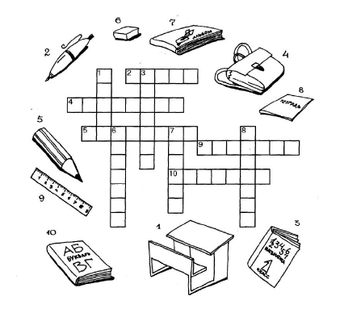

1. Задание «Фантазеры» Нарисуй то, что ты представляешь, когда думаешь о школе.

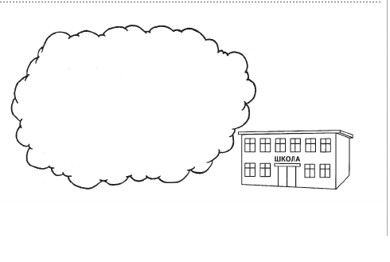

Рассказать о рисунке.

1. Рефлексия

Если вам все понравилось на занятие, если вы выполнили все задания покажите солнышки. Если вам не понравилось, если что-то не получилось у вас, то покажите тучку.